“Київський фаховий коледж зв’язку”

Циклова комісія комп’ютерної інженерії

**ЗВІТ ПО ВИКОНАННЮ**

**WORK-CASE №6**

з дисципліни “Операційні системи”:

Виконали студенти

групи РПЗ-13А та РПЗ-13Б

Eleven Two Zeroes:

Vlad Sapozhnyk

Max Karpenko

Dmytro Onufriiev

Київ 2024

Робота студентів групи РПЗ-13А та РПЗ-13Б Eleven Two Zeroes: Vlad Sapozhnyk, Max Karpenko and Dmytro Onufriiev.

**Завдання:**

**1. В робочому просторі операційної системи необхідно встановити декілька командних інтерпретаторів (окрім bash ще 2 на ваш вибір):**

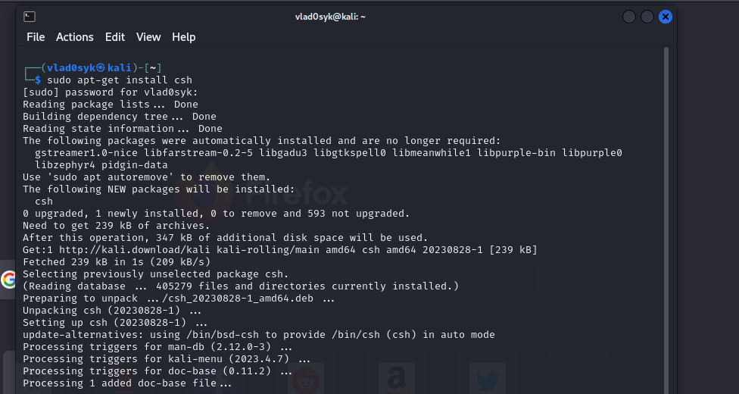

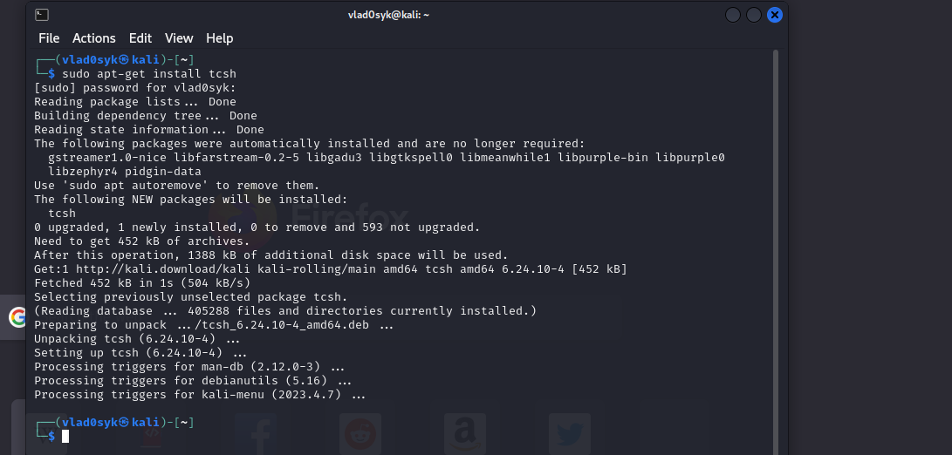

**- Якими командами це можна зробити;**

**- Опишіть коротко можливості кожного з них.**

**2. Необхідно створити 10 нових користувачі в вашій системі та розподілити їх по групам:**

*To create groups, use the command: sudo addgroup <group_name>.*

*To create user, use the command: sudo adduser <user_name>.*

**- Technical support (технічна підтримка, системні адміністратори);**

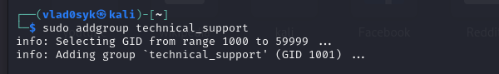

**- Developers (розробники, технічні спеціалісти свого профілю);**

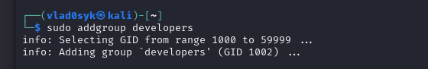

**- Financiers (бухгалтерія, економісти тощо);**

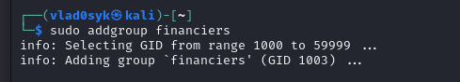

**- Founders (керівництво);**

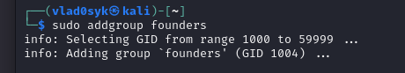

**- Guests (гості).**

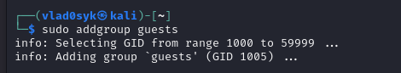

We have created 10 users with the name user meaning the last two:

- the first is the number of the user in the group

- the second is the group number

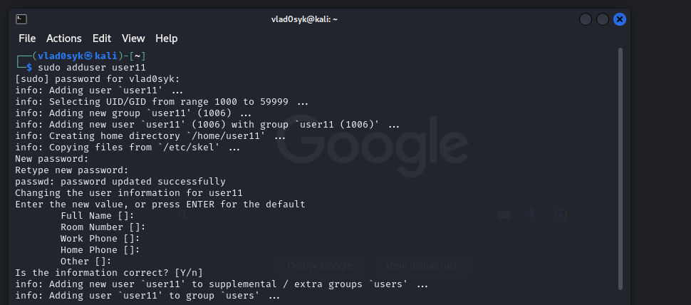

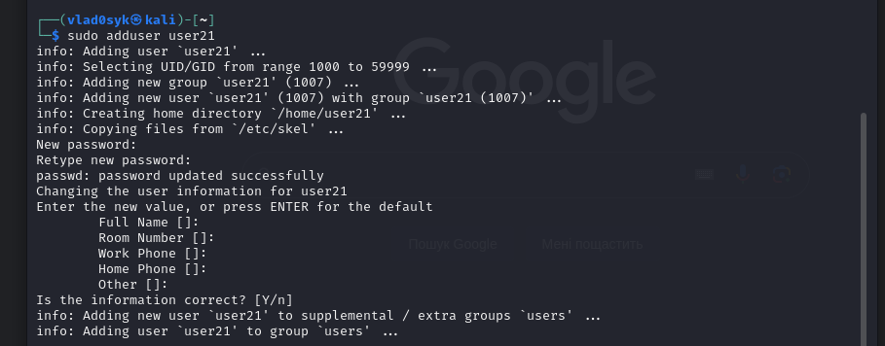

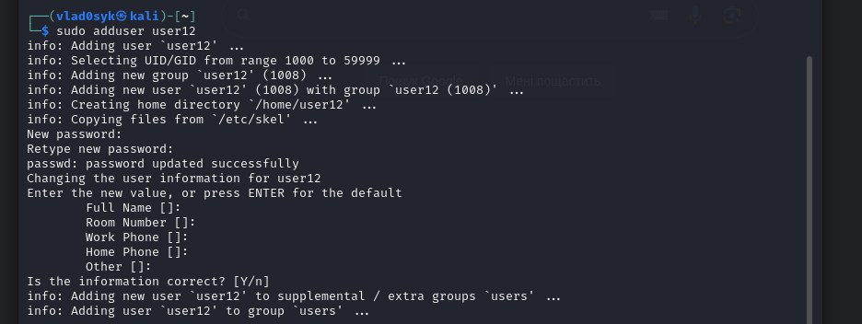

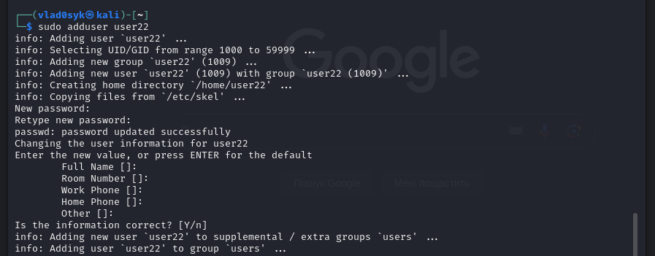

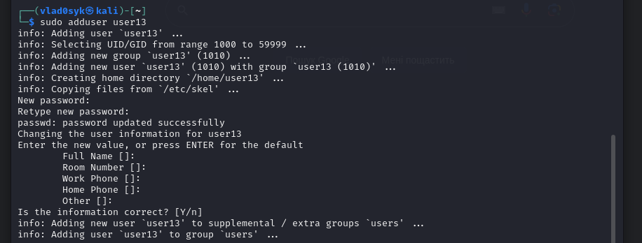

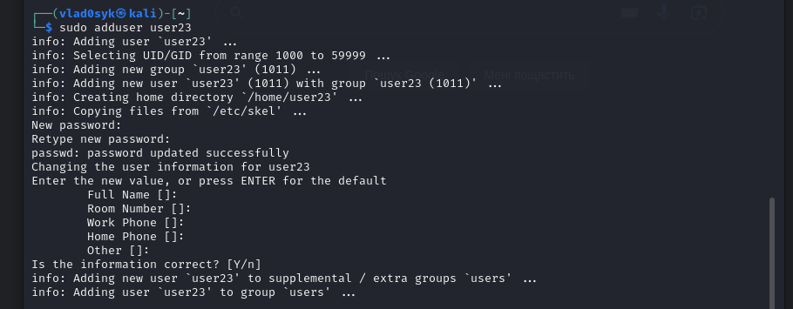

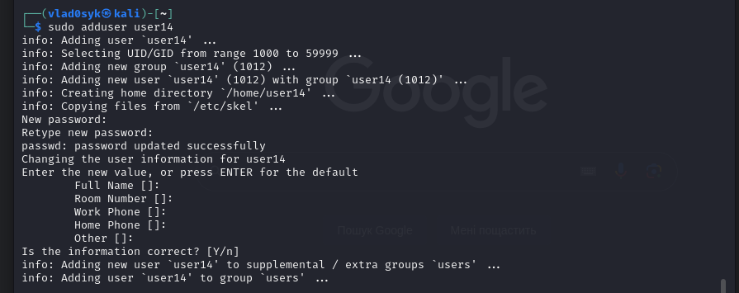

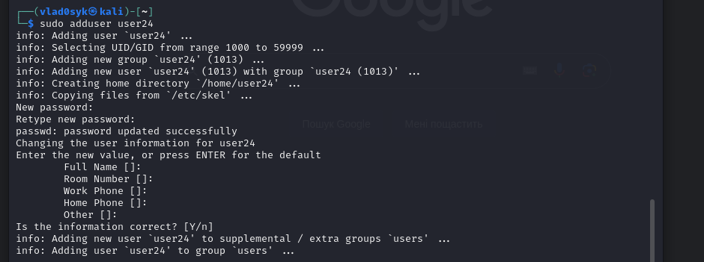

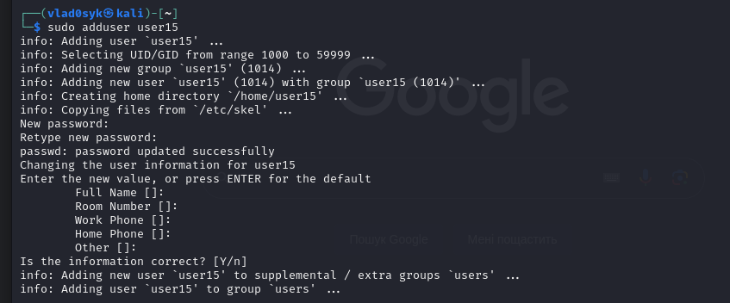

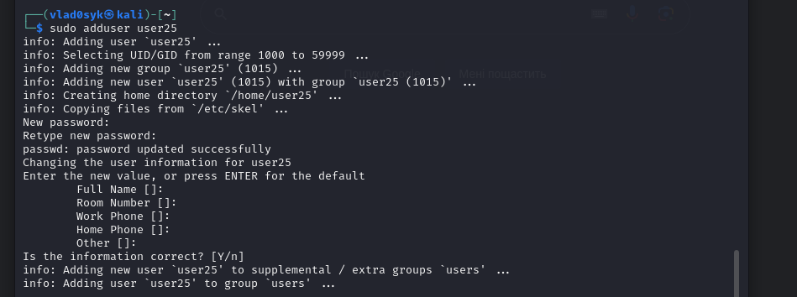

Then, using the command *sudo usermod -aG <group_name> <user_name>*, add each user to the groups:





















**3. Для кожного з користувачів визначити його командний інтерпретатор за замовчуванням:**

To change the command prompt, we used the following command

*sudo chsh -s <command_prompt_file_path> <user_name>*

**- Technical support – bash;**





**- Developers – командний інтерпретатор 1 (завдання 1);**





**- Financiers – заборонити доступ до командних інтерпретаторів;**





**- Founders – командний інтерпретатор 2 (завдання 1);**





**- Guests – заборонити доступ до командних інтерпретаторів.**





**4. Продемонструвати приклади роботи кожної групи користувачів у своєму командному інтерпретаторі – наприклад збір відомостей про систему, визначення базової конфігурації, системної дати, поточних каталогів тощо.**

To test how the changes work, we used the command *su <user_name>* to log in to each user's account. And then we write any commands to see how everything works:



